PROMOCIÓ INTERNACIONAL
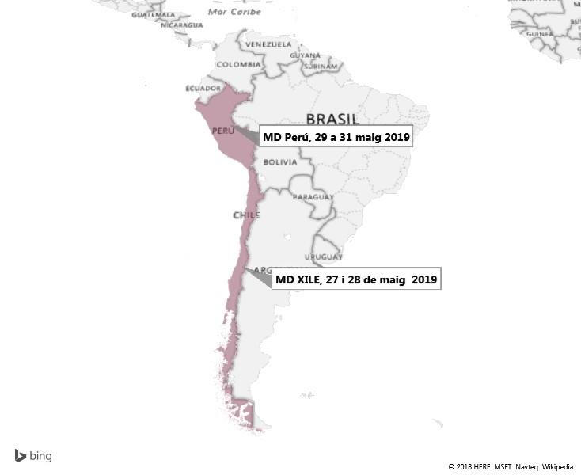 |   Missió multisectorial a  Xile i Perú  Del 27 al 31 de maig de 2019

Fitxa inscripció Xile i Perú

1) DADES D’IDENTIFICACIÓ DE L’EMPRESA

Nom de la Empresa:
NIF:
Telèfon: Fax:
Pàgina Web: E-mail:
Persona que participarà en la missió:
Idiomes :
Telèfon Mòbil:

Evolución de los datos siguientes durante los últimos tres años, expresados en euros:

AÑO | 2016 | 2017 | 2018
VOLUMEN DE FACTURACIÓN
VOLUMEN DE EXPORTACIÓN

Países o áreas de destino de sus exportaciones (año 2018)
PAIS | % | PAIS | %

Descripción textual (en castellano - inglés) y partidas arancelarias de la línea de productos de su empresa:

DESCRIPCIÓN TEXTUAL (castellano e inglés) | PARTIDA ARANCELARIA

Marcas comerciales que tiene registradas.

Competencia directa de la empresa a nivel internacional (tanto de las firmas Españolas como extranjeras):

EMPRESA | PAIS DE ORIGEN | EMPRESA | PAIS DE ORIGEN

Recalque los puntos fuertes que su producto tiene con respecto a los de sus competidores (tanto de este mercado como de otros países)

2) AGENDA DE CONTACTOS XILE - CONOCIMIENTO DEL MERCADO

¿Qué productos o equipos quiere introducir en este mercado?

Tipo de empresas que adquieren sus productos/equipos.

Segmento al que van dirigidos (Alto, Medio, Bajo)

¿Cuáles son sus objetivos a corto – medio – largo plazo en este mercado?

¿Ha realizado ventas en XILE?

Importes
2016
2017
2018

¿Tiene representante/ agente y/ o distribuidor en la actualidad en XILE?

3) OBJETIVOS DE SU PARTICIPACION EN LA MISION COMERCIAL

 | Perfiles Contactos
Tipo de contactos que desea realizar: | XILE
- Importadores
- Distribuidores
- Agentes/comisionistas
- Usuarios finales (potenciales y/o conocidos)
- Representantes/distribuidores
- Cadenas de tiendas
- Grandes superficies
- Grandes Tradings de Import/Export
Otros. (Cuales?)

Contactos anteriores de la empresa en este mercado (clientes, representantes, distribuidores, etc.):

- Si quiere que se incluyan ciertas empresas concretas en el programa de entrevistas, adjunte relación con los datos.

Nombre: _________________________________________________________
Empresa: _________________________________________________________
Dirección: ___________________________________________________________
País: _________________________________________
Tel: ____________________ Fax:__________________ E-mail: ______________________

Nombre: _________________________________________________________
Empresa: _________________________________________________________
Dirección: ___________________________________________________________
País: _________________________________________
Tel: ____________________ Fax:__________________ E-mail: ______________________

2) AGENDA DE CONTACTOS PERÚ - CONOCIMIENTO DEL MERCADO

¿Qué productos o equipos quiere introducir en este mercado?

Tipo de empresas que adquieren sus productos/equipos.

Segmento al que van dirigidos (Alto, Medio, Bajo)

¿Cuáles son sus objetivos a corto – medio – largo plazo en este mercado?

¿Ha realizado ventas en PERÚ?

Importes
2016
2017
2018

¿Tiene representante/ agente y/ o distribuidor en la actualidad en PERÚ?

3) OBJETIVOS DE SU PARTICIPACION EN LA MISION COMERCIAL

 | Perfiles Contactos
Tipo de contactos que desea realizar: | PERÚ
- Importadores
- Distribuidores
- Agentes/comisionistas
- Usuarios finales (potenciales y/o conocidos)
- Representantes/distribuidores
- Cadenas de tiendas
- Grandes superficies
- Grandes Tradings de Import/Export
Otros. (Cuales?)

Contactos anteriores de la empresa en este mercado (clientes, representantes, distribuidores, etc.):

- Si quiere que se incluyan ciertas empresas concretas en el programa de entrevistas, adjunte relación con los datos.

Nombre: _________________________________________________________
Empresa: _________________________________________________________
Dirección: ___________________________________________________________
País: _________________________________________
Tel: ____________________ Fax:__________________ E-mail: ______________________

Nombre: _________________________________________________________
Empresa: _________________________________________________________
Dirección: ___________________________________________________________
País: _________________________________________
Tel: ____________________ Fax:__________________ E-mail: ______________________

Fecha, firma y sello empresa

CONDICIONS DE PARTICIPACIÓ
- L'objectiu de la missió és promoure l'exportació de productes, tecnologia i serveis catalans i la inversió a l'exterior. Queden doncs excloses les empreses que no persegueixin aquests objectius.
- Es considera desplaçament exclusivament aquell que inclogui el trajecte Catalunya-país de destinació – Catalunya.
- Les Empreses participants poder ser industrials o de serveis, sempre que aquests es realitzin a l’estranger i per a no residents. Les empreses comercials només podran ser beneficiaris en aquells casos en que assumeixin la tasca comercial d’empreses industrials o de serveis formant part del mateix grup empresarial (vinculació mínima del 25% del capital).
- Per poder preparar els contactes adequadament, l'empresa ha de facilitar tota la documentació i informació que li sigui sol·licitada. Les despeses d'enviament seran assumits per l'empresa.
- L'empresa visitarà tots els països objectiu de la missió. Excepcionalment, per a missions empresarials amb destinació a tres països, es consideraran també com a "empreses participants" aquelles que hagin visitat tots els països menys un dels establerts; i per a missions empresarials amb destinació a més de tres països, es consideraran també com a "empreses participants" aquelles que hagin visitat tots els països menys dos dels establerts.
- Per poder formalitzar la seva inscripció, les empreses seleccionades hauran de realitzar transferència bancària per l'import indicat a la convocatòria. La inscripció no serà ferma fins que Foment del Treball Nacional hagi rebut l'import convingut.
- En cas de cancel·lació per part de l’empresa participant no serà retornat l’import del 50% abonat i en el cas que la preparació de l’agenda hagi incorregut en més despeses l’empresa les haurà d’assumir.
- L'empresa serà responsable directa de les despeses ocasionades en el cas de cancel·lació d'última hora a l'agència de viatges i en la cancel·lació de l’agenda de contactes.
- En cas que el nombre de sol·licitants sigui superior a les places disponibles, es farà una selecció seguint els criteris següents:
. Possibilitats de negoci al país de destinació
. Ordre de recepció de les sol·licituds d'inscripció.
En el cas que sol·liciten participar en la missió dues empreses directament competidores, tindrà preferència l'empresa la sol·licitud de participació sigui rebuda en primer lloc per Foment.
- Per a la liquidació de la subvenció concedida per ACCIÓ, l'empresa haurà de presentar un informe explicatiu del resultat de la missió, adjuntar els bitllets d'avió, l’agenda de contactes i qualsevol document que es requereixi en un termini màxim de 30 dies després de la finalització de la missió .
En el cas que els bitllets d’avió siguin electrònics, caldrà la presentació de les targes d’embarcament originals de tot el recorregut (o la confirmació electrònica de la compra). En el cas de qualsevol altra documentació amb valor probatori, diferent de l’esmentada, ACCIÓ valorarà la seva validesa com a documentació justificativa de l’actuació.
En la justificació del desplaçament, en els casos en els que el document justificatiu no vagi a nom del beneficiari (entitat sol·licitant, entitat coorganitzadora o empresa) caldrà la presentació del corresponent comprovant de pagament a nom del beneficiari.
- Només es duran a terme les missions que arribin al nombre de participants mínim (6 empreses), establert pel programa de missions empresarials d'ACCIÓ.
- Es podrà tramitar un ajut en concepte de borsa de viatge, sempre i quan l’empresa compleixi la normativa vigent i la dotació econòmica de l’ajut hagi estat aprovada en els Pressupostos de la Generalitat de Catalunya de 2019.

AVISO LEGAL: Esta información es privada y confidencial y está dirigida únicamente a su destinatario. Si usted no es el destinatario original de este mensaje y por este medio pudo acceder a dicha información por favor elimine el mensaje. La distribución o copia de este mensaje está estrictamente prohibida. Esta comunicación es sólo para propósitos de información y no debería ser considerada como una declaración oficial de FOMENT DEL TREBALL. La transmisión de e-mails no garantiza que el correo electrónico sea seguro o libre de error. Por consiguiente, no manifestamos que esta información sea completa o precisa. Toda información está sujeta a alterarse sin previo aviso. En el caso de haber recibido este correo electrónico por error, se ruega notificar inmediatamente este hecho reenviando a la dirección electrónica del remitente. De conformidad con lo dispuesto en la Ley 34/2002 de Servicios de la Sociedad de la Información y de Comercio Electrónico le informamos que puede Vd. oponerse a la recepción de correos electrónicos informativos de las actividades y servicios de Foment del Treball mediante el envío de un correo electrónico a la dirección lopd@foment.com indicando "baja correo electrónico". Igualmente ponemos en su conocimiento que de acuerdo con la Ley Orgánica 15/1999 de Protección de Datos Personales sus datos forman parte de un fichero cuyo titular es Foment del Treball y que tiene como fin mantenerle informado sobre cuestiones relativas a la actividad de la institución y sus servicios. Vd. puede en todo momento ejercitar sus derechos de acceso, rectificación o cancelación en la sede sita en Barcelona, Via Laietana Nº 32 CP 08003 o bien dirigiéndose a lopd@foment.com.

